Чтоб здоровым стать,
Буду с мамой бегать, прыгать и скакать!
(сценарий спортивного развлечения)

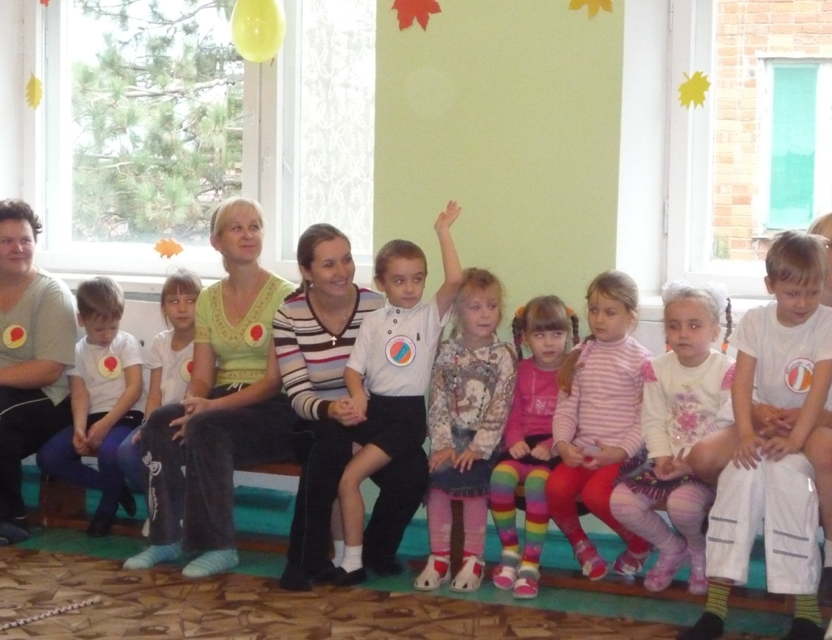

Физинструктор
Голик Л.Г.

ст.Староминская
2010 г.

Ведущий: В последнее воскресенье ноября в России отмечают День матери.
Ребенок: Сегодня мы вас пригласили,
Чтоб громко и дружно сказать:
«Любимые мамы, мы вас поздравляем
И счастья хотим пожелать».
Ведущий: Не секрет, что для вас ваша мама – самая красивая на свете. Нет прекраснее её глаз, ласковее её рук, нежнее её голоса. Какие ласковые слова можно сказать маме? (Ответы детей)
Ребята послушайте загадки про мам и отгадайте их.

1.  2.  3.  4.  5. | Эти шарики на нити  Вы примерить не хотите ль?  На любые ваши вкусы  В маминой шкатулке (бусы)  В ушках маминых сверкают,  Цветом радуги сверкают  Серебрятся капли – крошки  Под названием (серёжки)  Назовите-ка посуду:  Ручка прицепилась к кругу  Блин испечь ей – ерунда  Это же (сковорода)  В брюхе у него вода  Забурлила от тепла  Как разгневанный начальник  Просто закипает (чайник)  Это кушанье для вас  Мама сварит на обед  И половник тут как тут –  Разольет в тарелки (суп)

Ведущий: А название нашего сегодняшнего праздника давайте произнесем все вместе хором. (Дети произносят название праздника)
А теперь под аплодисменты зрителей я попрошу команды, которые примут участие в соревнованиях, выйти на середину нашего зала.
Вот они, наши отважные игроки спортивных соревнований. Сейчас представляю слово капитанам. ( Произносят название своей команды и свой девиз.)
А теперь позвольте вам представить членов жури, которые будут судить нашу сегодняшнюю встречу.
Дорогие мамы попробуйте вновь вернутся в ваше детство. Первый конкурс:

1.  2.  3.  4.  5. | «Прыжки через скакалку»  «Спутники»  С начало один обегает стул, возвращается к старту, берет за обе руки другого участника и обегают стул вместе, затем следующего замкнувшись в кольцо.  «Веникобол»  Нужно провести змейкой воздушный шарик между кеглей при помощи веника и вернутся обратно.  «Веселый обруч»  Ребенок пробегает с обручем вокруг кегли передает маме, мама идет и крутит обруч на талии.  «Укрась свою маму»  Для игры понадобится шляпки, шарфики, сумки, тени, бусы, клипсы, расчески, заколки. В игре участвуют несколько пар мам со своими детьми. По сигналу начинают украшать маму по своему вкусу.

Ведущий: Ребята очень старались украсить мам как можно ярче и разнообразнее. Ведь каждый ребенок считает свою маму самой красивой.

И мамы все заулыбались
Значит, мы не зря старались.

6.  7.  8.  9.  10. | «Бег с двумя мячами»  «Мотальщики»  Два участника берут палочки в руки горизонтально и по команде под веселую музыку начинают быстро и аккуратно на палочку свой конец нити. Победит тот игрок, у которого быстрее закончится нить его цвета.  «Кенгуру»  Взрослые встают в две колонны – команды, у первых участников в руках мяч. Первые участники по сигналу бегут до кубов, и возвращаются назад.  «Одень своего ребенка»  Мамы по очереди одевают ребенка.  «Перетягивание каната»

Ведущий: Дорогие мамы, вам приятно было в гостях у ребят? Нам хотелось бы чаще встречаться в такой теплой и доброжелательной обстановке.

Сегодня праздник самый лучший,
Сегодня праздник мам
Ушли подальше злые тучи
И солнце улыбнулось нам!

